どの問題にどの予約ルールが効くか
よく聞く不満 — 予約したのに誰も来ない、数か月先まで埋まったカレンダー、 時間外の会議 — から、それを解決する一つのルールへの早見表。
2026-09-02 · https://offision.com/help/ja/booking/booking-rules-start-from-the-problem/
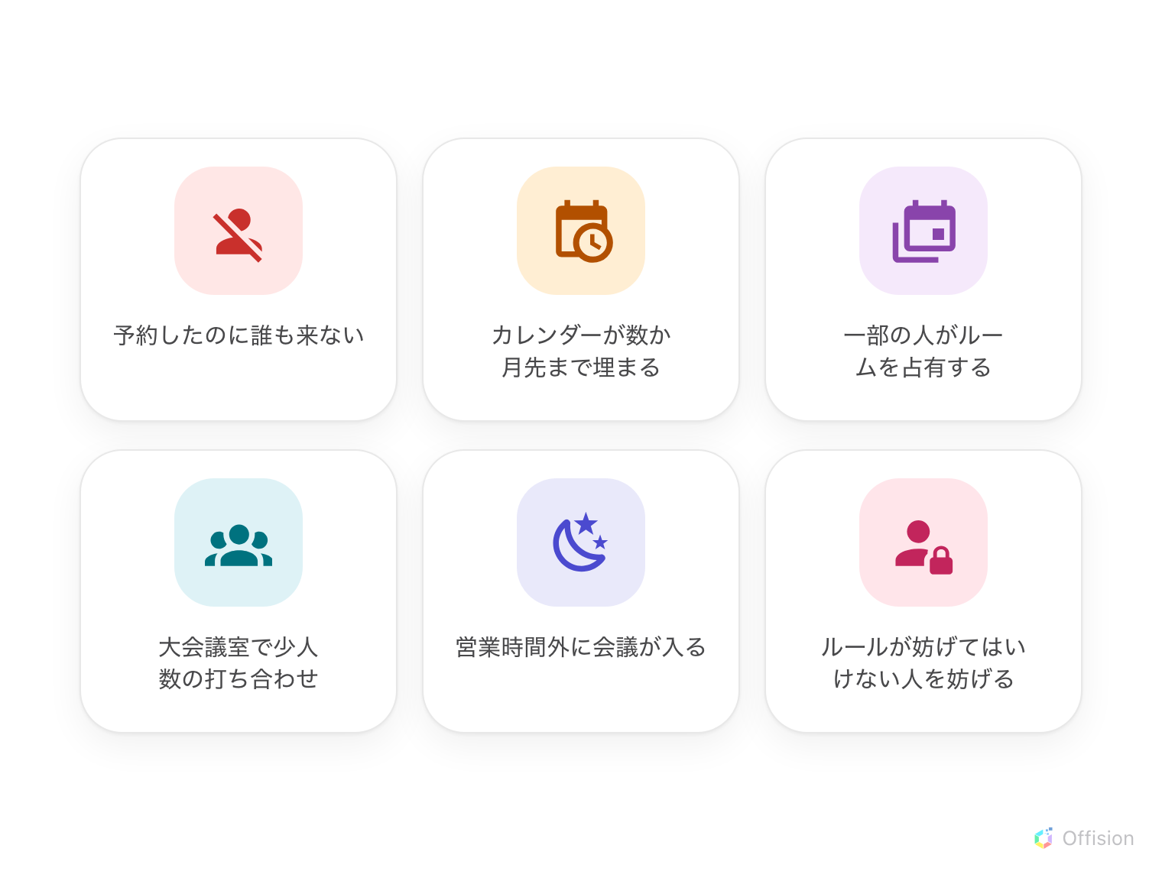
どのオフィスにもある不満 — それぞれに、下で紹介する一つのルールが対応します。
ここにあるルールはどれも、すでに誰かが口にしている不満に答えるためのもの
です。設定の一覧からではなく、不満から始めて、それに答える一つのルールを
設定してください。ルールは予約ポリシーの上にあり、一つのポリシーが
一群のルームをまとめてカバーします。ポリシーのないルームは、誰でも・
いつでも・すぐに予約できます。
Where in Offision: admin app → booking/advance-policy (予約ポリシー)

六つの不満と、それぞれ一つのルール
- 予約したのに誰も来ない。 チェックインを必須にします。誰もチェックイン
しない予約は未出席になり、ルームは自動で解放されます。
チェックインと未出席のしくみを参照。
- カレンダーが数か月先まで埋まっている。 ローリングの予約可能期間を
設定し、全員が同じ範囲内で予約するようにします。
何日先まで予約できるかを制限するを参照。
- 一部の人がルームを占有している。 1 回の予約の長さに上限を設け、
一人ひとりに使えるポイントを持たせます。
予約ポイントの仕組みを参照。
- 大会議室で 2 人の打ち合わせ。 人数の足りない予約だけを承認へ回し、
ボードルームが 2 人に取られる前に誰かが判断するようにします。
大きいルームは大人数の会議のために空けておくを参照。
- 営業時間外に会議が入る。 ルームに営業時間を設定すれば、時間外の予約は
拒否されます。
予約を営業時間内に制限するを参照。
- ルールが妨げてはいけない人を妨げる。 ポリシー全体を緩めず、その
グループだけに上書きルールを追加します。
管理職だけ先まで予約できるようにするを参照。

まず一つのルールから
いちばんコストの大きい不満を選び、そのルールだけを会議ルームのポリシーに
設定して、1 週間予約ログを眺めてください。次のルールは、次の不満が実際に
出てから。初日から何にでもノーと言うポリシーが教えるのは、上手に予約する
ことではなく、予約をやめることです。
予約ポリシーが決めないこと:
ルームが誰に見えるかはチームスペース、予約に何ポイントかかるかは
予約ポイントの担当です — それぞれ予約メニューに専用のページがあります。

